学生父母信息采集使用指南
根据教育部《关于做好高等学校学生数据信息核准和补录工作的通知》(教学司函〔2019〕1号)要求，完善教育管理信息系统数据，需采集我校普通高等教育本专科在籍学生父母（监护人）信息。本次采集遵循学生自愿原则，信息涉及个人所得税专项附加扣除（即学生可进行父母或监护人信息填报，父母或监护人可获得子女入学相关的个人所得税减免），为确保采集数据的准确性，由学生本人登录新教务管理系统进行填报并提交。
一、采集时间
数据采集开放时间为即日起到3月4日12时。如在数据采集的规定时间内未及时填报，将视为自动放弃。
二、操作步骤
学生可通过PC或手机、平板等移动设备访问新教务系统（http://jwxt.zjnu.edu.cn），进行监护人信息填报。为保证信息采集的正常进行，学生需如实填报父母或监护人信息，同时需要对自己的个人信息进行确认。如发现提交信息错误，可在规定时间内，到教务管理系统中进行修改提交，数据以最后一次提交为准！

方式一：PC端监护人信息填报：
- 系统登录
进入系统前，请大家确认设备已经连接校园网。
不在校的同学，请先登陆学校VPN，账号为学号，默认为密码身份证后6位。
请使用谷歌浏览器或者360安全浏览器，2345浏览器不支持。
请点击学校教务处网站快速链接中的“新教务系统”或直接进入链接 地址：http://jwxt.zjnu.edu.cn
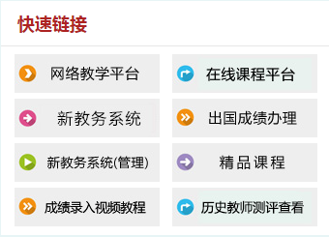
打开后如下图：输入用户名（学号）与密码，初始密码为s加身份证件后六位,例如s111111。
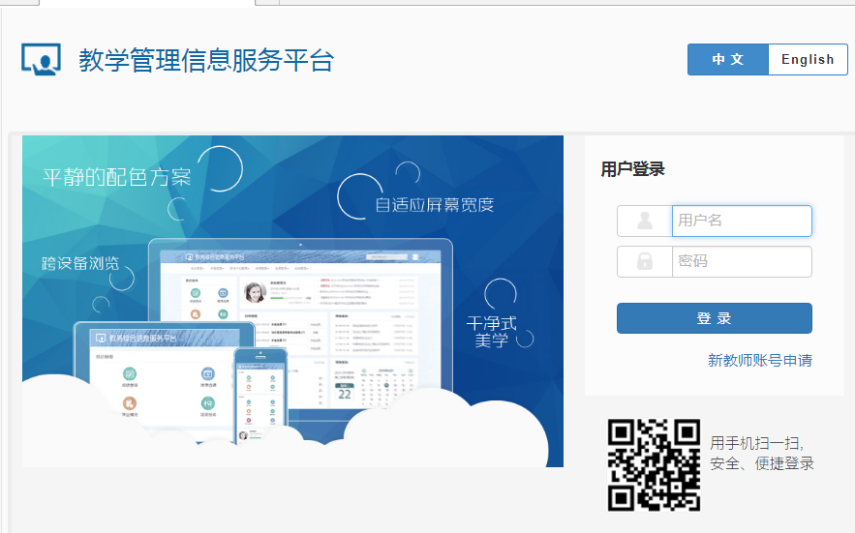
- 进入“学生监护人信息采集”模块
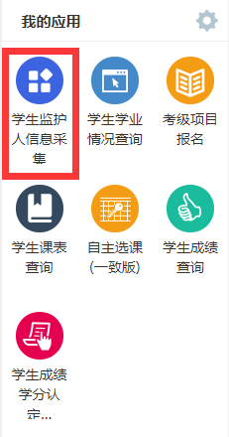
- 填报父母（监护人）信息，同时对自己的个人信息进行确认
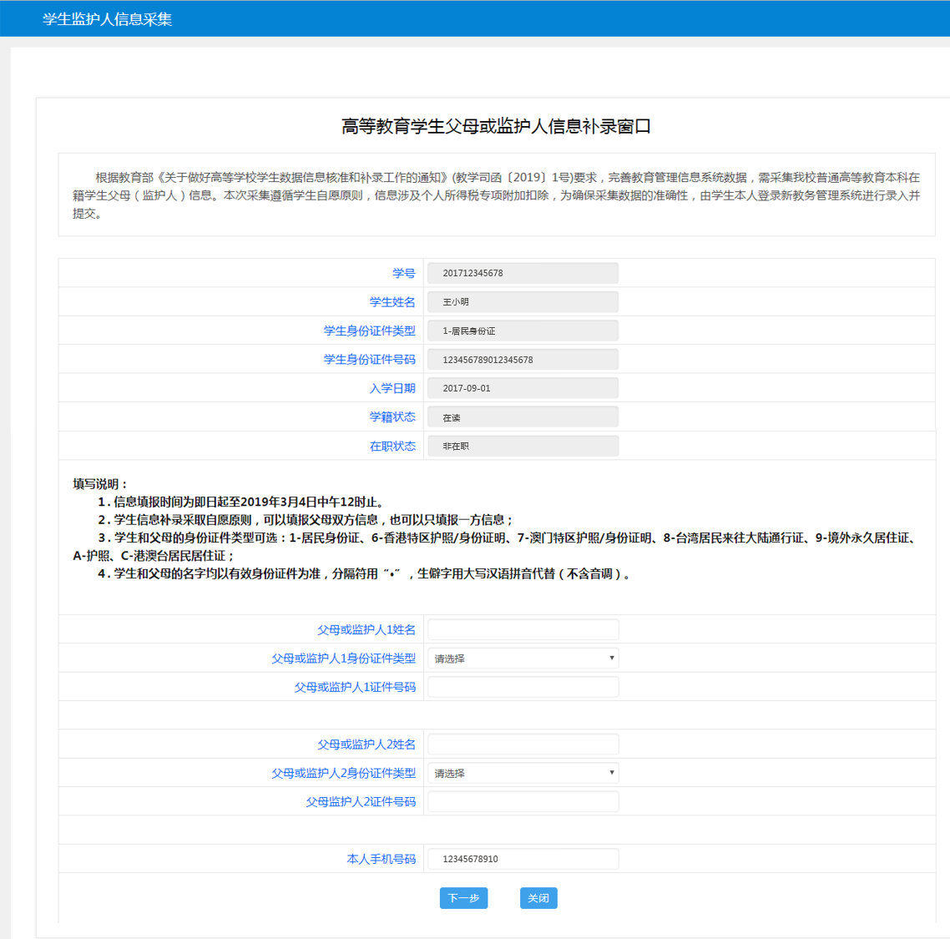

方式二：移动端监护人信息填报：
- 进入系统
进入系统前，请大家将设备连接校园无线网络。
不在校的同学，请先登陆学校VPN，账号为学号，默认为密码身份证后6位。
请点击学校教务处网站快速链接中的“新教务系统”或直接进入链接 地址：http://jwxt.zjnu.edu.cn
打开后如下图：输入用户名（学号）与密码，初始密码为s加身份证件后六位,例如s111111。
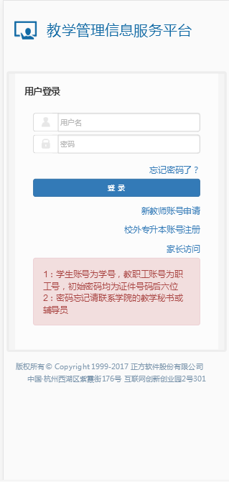
2、点击“学生监护人信息采集”按钮
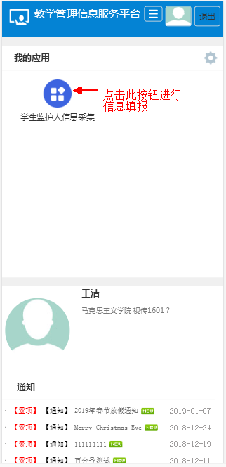
- “阅读学生监护人信息采集须知”，仔细阅读后，点击“我已阅读，下一步”按钮，进行接下来的操作。
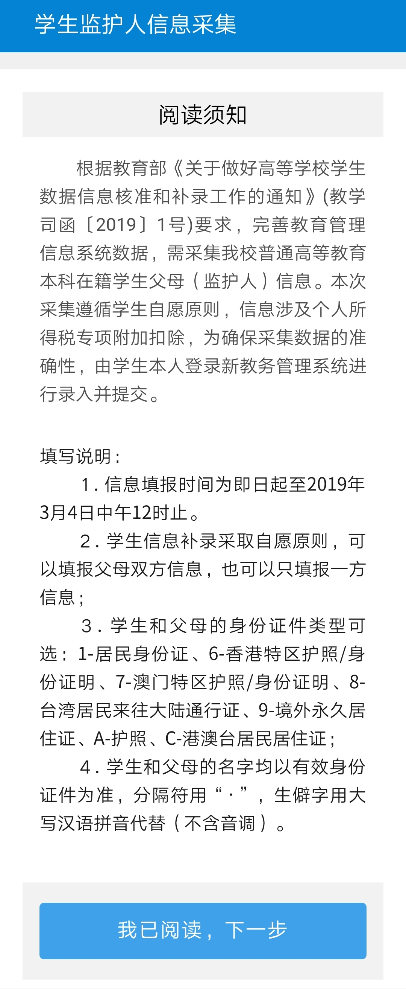
4、确认个人信息，无误后点击“信息无误，下一步”按钮
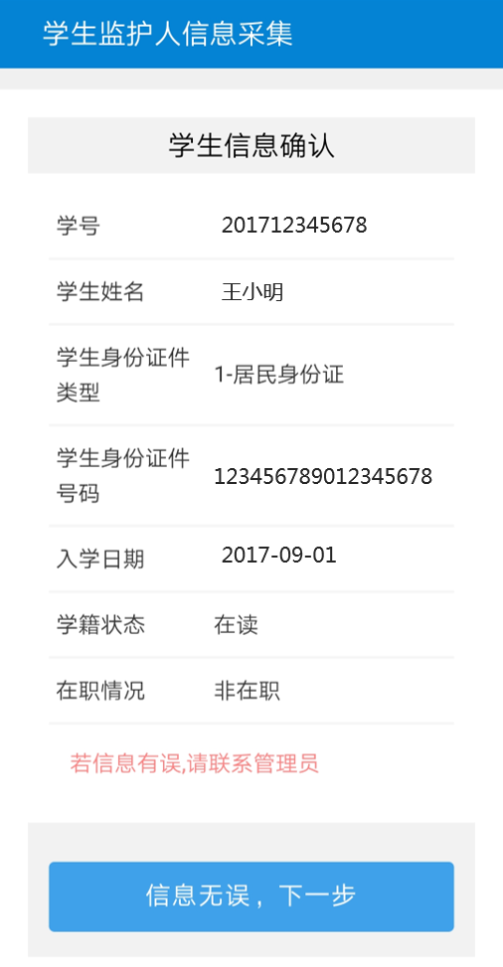
5、填报父母或监护人信息
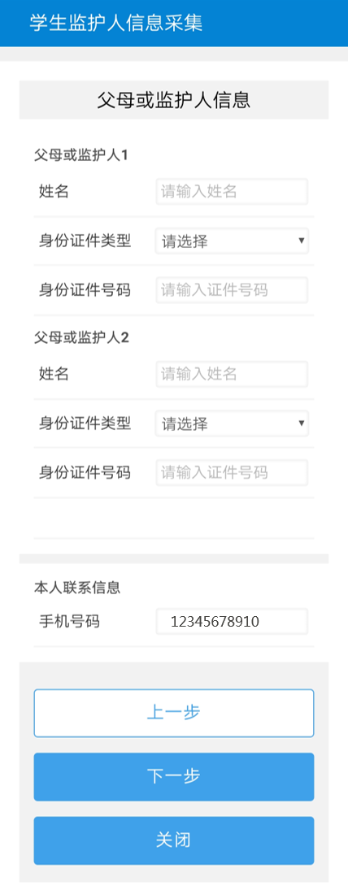
6、填报结束后，填写承诺书并上传手写签名
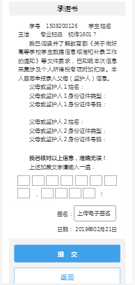
注意：1.需要手动输入“我已核对以上信息，准确无误”字样；若输入错别字，将无法显示；
2.电子签名要求为手写签名图片，签名占图片面积的70%以上，文件大小须小于300kb。
电子签名制作可参考以下步骤进行操作：
第一步：在白纸上签上自己的姓名，并用手机在距离白纸30厘米左右的正上方拍照。
第二步：打开相册，对照片进行裁剪。需要注意的是需将图片中的签名部分裁剪到占图片面积的70%以上。

